HASIL AKHIR PERTEMUAN REVIU KE-VI
KONVENSI KESELAMATAN NUKLIR

(Vienna, BAPETEN) Pertemuan reviu ke-6 Konvensi Keselamatan Nuklir (CNS) akhirnya ditutup pada Jumat tanggal 4 April 2014 lalu. Sebagaimana diketahui, perhelatan akbar tiga tahunan ini dilaksanakan di markas besar IAEA yang berlokasi di Vienna International Centre, Austria. Sebanyak 69 dari 76 negara pihak CNS hadir pada acara ini.
Ada banyak hal penting dan menarik pada acara dua minggu yang intensif ini. Pada minggu pertama, seluruh peserta saling mereviu laporan kinerja keselamatan nuklir negara-negara pihak, termasuk Indonesia. Diksusi terbuka pada Open-Ended Working Group yang juga dilakukan pada minggu pertama, mendiskusikan langkah-langkah nyata untuk mencegah bencana nuklir sebagaimana yang terjadi di PLTN Fukushima Daiichi tahun 2011 lalu. Termasuk di dalamnya kemungkinan untuk mengamandemen CNS.
Pada minggu kedua secara khusus memang diagendakan usulan Swiss untuk mengamandemen CNS tersebut. Satu ayat tambahan yang diusulkan Swiss pada pasal 18 dokumen utama CNS (INFCIRC 449) adalah: "Nuclear power plants shall be designed and constructed with the objectives of preventing accidents and, should an acident occur, mitigating its effects and avoiding releases of radionuclides causing long-term off-site cotamination. In order to identify and implement appropriate safety improvements, these objectives shall also be applied at exsting plants".
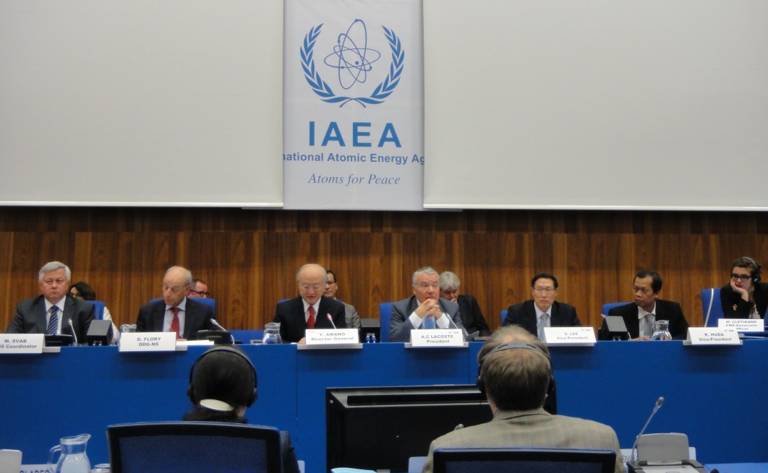
Dirjen IAEA Yukia Amano pada penutupan pertemuan reviu ke-6 CNS
Dalam pembahasan, konsensus tidak diperoleh karena beberapa negera pihak menganggap hal tersbut berlebihan dan sudah dapat diselesaikan dengan dokumen panduan pelaksanaan dan pelaporan CNS (INFCIRC 571, 572 dan 573) yang telah diubah dan isi perubahannya sudah disepakati pada awal minggu kedua. Sebagaimana diketahui, pada tahun 2013 lalu di IAEA dilakukan 4 kali pertemuan negara-negara pihak untuk merumuskan perubahan ketiga dokumen tersebut. Amandemen dokumen utama CNS (INFCIRC 449) juga diperkirakan akan membutuhkan upaya yang sangat besar dan jangka waktu yang panjang sebelum dapat diterima oleh mayoritas negara pihak dan dilaksanakan.
Karena konsensus tidak diperoleh, maka dilakukan Voting sesuai dengan aturan yang ada pada CNS. Akhirnya 42 negara pihak menyetujui untuk membicarakan usulan amandemen tersebut ke tingkat konferensi diplomatik. Karena jumlah tersebut lebih dari 2/3 negara pihak yang hadir maka usulan ini disepakati. Dengan demikian, Konferensi Diplomatik harus dilaksanakan dalam setahun ke depan guna memutuskan untuk menerima, menolak atau menerima dengan mengubah editorial usulan tersebut.
Ketua Delri dan sekaligus Dubes Indonesia di Austria, Bapak Rachmat Budiman, mendapat mandat kredensial untuk mengikuti acara voting tersebut. Melihat hasil voting, beliau menyatakan bahwa yang selanjutnya harus disiapkan adalah “kajian yang mendalam mengenai konsekuensi atas usulan tersebut,

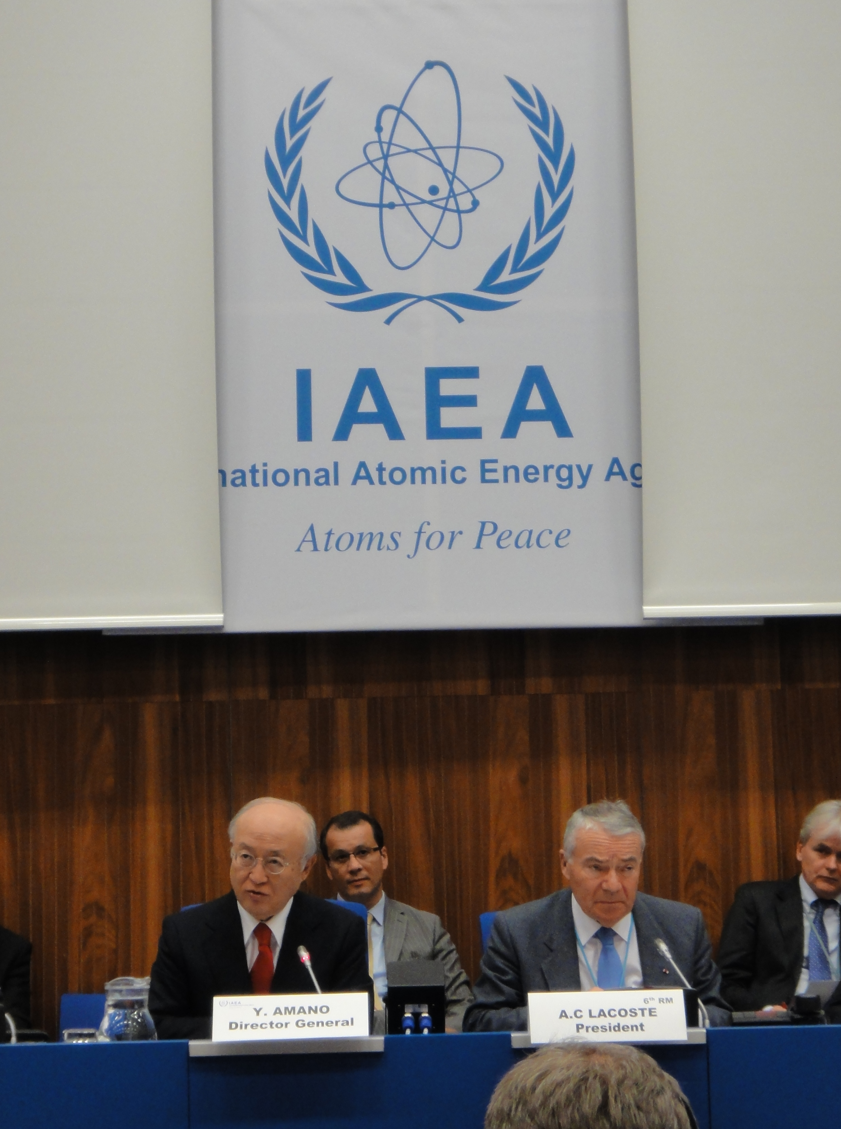

keuntungan yang akan didapat maupun kewajiban-kewajiban yang menyertainya. Termasuk juga apabila usulan tersebut dimodifikasi. Beliau juga menyatakan bahwa masalah konstelasi politik inernasional hanyalah menyusul setelah kajian tersebut selesai.
Menurut Dr. Khoirul Huda, Wakil Ketua Delri dan sekaligus Wakil Presiden pertemuan reviu CNS ini (lihat berita BAPETEN 25/03/2014), hasil ini menunjukkan bahwa mayoritas negara pihak CNS memang menginginkan adanya penguatan Konvensi melalui amandemen. Indonesia, menurut beliau harus menyiapkan kajian terhadap isi dokumen Konvensi yang ada dan mempersiapkan diri untuk mengantisipasi perkembangan yang mungkin terjadi selama Konferensi diplomatik nanti.
Secara umum, lanjutnya, kesertaan Indonesia pada acara ini sudah cukup optimal. Peer review atas presentasi kinerja keselamatan nuklir Indonesia menilai bahwa Indonesia layak untuk menerima dua butir “good practices”, walaupun Indonesia tidak mengusulkannya. Ini untuk kali pertama Indonesia menerima pernyataan seperti itu dari empat kali kesertaan Indonesia sejak secara resmi menjadi negara pihak CNS pada tanggal 11 Juli 2002 lalu.
Praktik-praktik yang baik tersebut adalah: Pertama, Indonesia telah menetapkan dan melaksanakan rencana aksi secara komprehensif untuk reaktor non-daya maupun untuk PLTN yang akan dibangun dengan pembelajaran dari kecelakaan nuklir Fukushima Daiichi. Kedua, Indonesia telah melakukan berbagai upaya nyata melalui kerjasama Internasional untuk meningkatkan standar keselamatan nuklir dan upaya-upaya lain yang berkaitan dengan pembangunan dan peraturan terkait PLTN.
Peer review juga tidak menemukan sesuatu yang menjadi “suggestion” bagi Indonesia untuk ditindaklanjuti. Delegasi AS bahkan menilai infrastruktur keselamatan nuklir di Indonesia menunjukkan bahwa Indonesia adalah embarking country yang paling siap menerima masuknya PLTN.
Pada acara penutupan, Dirjen IAEA Yukia Amano menegaskan bahwa IAEA siap membantu negara-negara pihak untuk melaksanakan konferensi diplomatik sebagai tindak lanjut dari pertemuan ini. Beliau juga menyambut baik hasil-hasil yang ditelurkan selama persidangan, termasuk identifikasi tantangan-tantangan yang jawabannya harus disampaikan oleh negara-negara pihak pada pertemuan berikutnya.
Di penghujung acara, Presiden pertemuan ini André-Claude LACOSTE antara lain menyebutkan bahwa secara umum tujuan dari pertemuan ini telah tercapai degan baik. Pertama, langkah-langkah konkrit dari pembelajaran kecelakaan nuklir Fukushima telah diambil dan akan dilanjutkan ke tingkat konerensi diplomatik. Kedua, penguatan CNS juga telah disepakati bersama melalui penerbitan revisi dokumen pedoman pelaksanaan dan pelaporannya, yaitu INFCIRC 571, 572 dan 573.

